Приложение

№ | Отчет о проведенных антинаркотических мероприятиях, организованных в Хоперском сельском поселении Тихорецкого района за январь 2023 года |  |  |  |  | Краткая характеристика проведенного мероприятия, оценка качества
 | Наименование антинаркотического мероприятия, охват участников | Применение средств технического обучения (презентация, видеороликов, интернет-ресурс) | ФИО специалистов (должность) принявшего участие в проведении мероприятия | Дата, время и место проведённого мероприятия | ФИО ответственного лица, контактный телефон
 | «Мы за здоровый образ жизни»- акция,  раздача информационного материала  Количество участников10- человек  Возрастная категория 14 + | Памятки | - | 13.01.2023  14:00  Ст. Хоперская, ул. Школьная, д.3 | Директор  МКУК «СДК Хоперского СП ТР» Любовь Васильевна Мишенчук  92-1-91 | 13 января в 14:00 на территории Хоперского сельского поселения состоялась акция с раздачей памяток среди молодежи «Мы за здоровый образ жизни».  Цель акции - привлечь как можно больше подростков к здоровому образу жизни! Проблема здоровья и формирования здорового образа жизни среди молодежи является не просто чрезвычайно важной, но и одной из ключевых для всей нашей страны. Главным содержанием памяток было разъяснение о смысле и понятии здорового образа жизни. Здоровье, как известно, надо беречь с молодости, и каждый должен это понимать.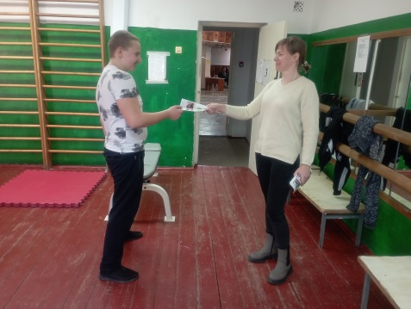
 | «Здоровое питание – залог здоровья»- беседа о ЗОЖ  Присутствовало -20 чел. |  |  | 17.01.2023  13.00 | Директор МКУК «Сельская библиотека» Хоперского СП ТР  Отрышко Элеонора Николаевна  ст. Хоперская, ул. Советская, 2  8(861)96 92-1-45 | 17 января в сельской библиотеке станицы Хоперской прошла беседа о здоровом образе жизни - «Здоровое питание - залог здоровья». Обсудили с ребятами, что такое здоровье? Какие продукты являются полезными, а какие вредными? Что необходимо знать школьнику о своем питании. Были проведены игры «Знание - сила», «Вредно – полезно», отгадывание загадок.  Пришли к выводу, что здоровая еда – это здорово. Никогда не поздно изменить свои пищевые привычки в лучшую сторону, чтобы быть здоровыми и прожить долгую и счастливую жизнь.
3 | «Конструктор здорового образа жизни»- познавательная программа.  Количество участников 5- человек  Возрастная категория 14 + | - | - | 27.01.2023  27:00  МКУК "СДК Хоперского СП ТР"  Ст. Хоперская, ул. Школьная, д.3 | Директор  Мишенчук  Любовь Васильевна  92-1-91 | 27 января в 15:00 в актовом зале Дома культуры, для молодежи поселения была проведена познавательная программа «Конструктор здорового образа жизни». Целью, которой являлось популяризация здорового образа жизни и расширение знаний о ЗОЖ, формирование у подростков полезных привычек и навыков бережного и заботливого отношения к себе.  Молодежь принимала активное участие в мероприятии и показала достаточно высокий уровень знаний о здоровом образе жизни, о вреде пагубных привычек, о правильном питании, питьевом режиме, спорте и гигиене.  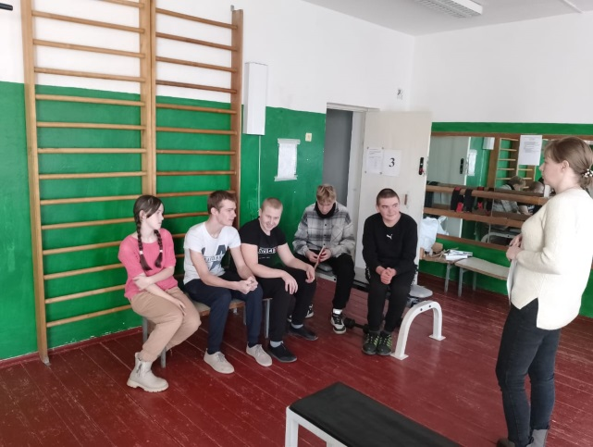

Председатель антинаркотической комиссии
Хоперского сельского поселения
Тихорецкого района С.Ю. Писанов

